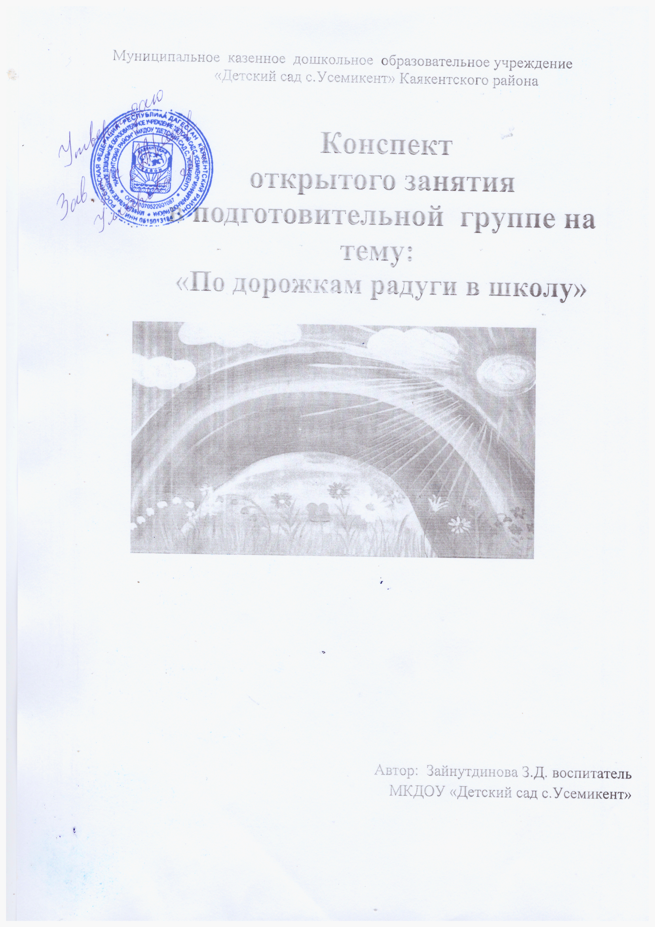

Итоговое интегрированное занятие по развитию речи в подготовительной группе «По дорожкам радуги в школу»

Интеграцияобразовательных областей:

*«Речевое развитие»*

*«Социально – коммуникативное развитие»*

*«Познавательное развитие»*

*«Художественно – эстетическое развитие»*

Виды детской деятельности: игровая, коммуникативная, познавательная. Формы работы: Фронтальная, индивидуальная.

Цель: обобщение и закрепление знаний по пройденному материалу через организацию различных видов деятельности.

Программное содержание:

1. Обучающие задачи:

Закреплять знание характерных признаков времен года, происходящих в них изменений.

Упражнять в классификации предметов по определенному признаку; определении материала, из которого сделан предмет.

Совершенствовать умение образовывать прилагательные и

существительные с уменьшительно – ласкательными суффиксами от предложенных словосочетаний.

Активизировать знания о притяжательных местоимениях. Формировать умение вести координированный диалог *«воспитатель –*

*ребенок»*.

1. Развивающие задачи:

Развивать мыслительные операции, умение понимать учебную задачу и четко ее выполнять.

Развивать логическое мышление, любознательность, наблюдательность, сообразительность, монологическую речь.

Стимулировать умение корректно исправлять ошибки товарища. 3.Воспитывающие задачи:

Воспитывать навыки культуры поведения, доброжелательное отношение друг к другу.

Вызывать желание прийти на помощь. Предварительная работа:

Беседы *«Времена года»*, *«Живая и неживая природ»*, *«Что такое радуга?»*, *«Кто, где живет»*, *«Транспорт»*.

Дидактические игры *«Назови одним словом»*, *«Кто, где живет»*, *«Соответствия»*.

Наблюдение на прогулке за погодой, явлениями природы в разные времена года, домашние наблюдения за животными.

Рассматривание энциклопедий, пейзажей с изображением времен года. Отгадывание загадок по изученным темам.

Планируемые результаты:

Проявляет активный интерес к занятию. Точно отвечает на вопросы.

Правильно и аккуратно выполняет задания. Четко определяет содержание своей работы.

Оборудование: проектор, ноутбук, дидактический материал на флэш- носителе; мольберт, магниты, дорожки радуги; мешочек, предметы из стекла, металла, дерева, бумаги; веер *«Цифры»*, кубики на полке, цветные

карандаши, куклы Маша и Миша, призы. Раздаточный материал: веер *«Цифры»*.

Словарная работа: радуга, машины специального назначения, металл, стекло.

Содержание НОД.

1. Организационный момент.

* Доброе утро, дети! *(Здороваемся.)* Ребята, посмотрите, к нам

на занятие пришли сегодня гости. Давайте поздороваемся, подарим им свои улыбки и *«Доброе утро!» (Здороваемся.)* А сейчас мы выпустим *«Доброе*

*утро!»* в группу. *(Открываем ладошки и дуем на них)*.

* Дети, отгадайте загадку. Разноцветным коромыслом В небе голубом повисла,

Семицветная дуга,

Несомненно, *(радуга) (Слайд 3)*.

* Что за чудо – чудеса! В гости радуга пришла И дорожки принесла,

Все дорожки не простые, А волшебные такие!

По дорожке кто пройдет – Тот играет, много знает, Всегда красиво говорит,

В школу он пойти спешит!

* Ребята, а вы хотите пойти в школу? *(Да)*. *(Радуга исчезает)*. *(Слайд 4)*.
* Ой, что-то произошло, радуга исчезла! Как же мы теперь пойдем

в школу? Придется, наверное, остаться в детском саду, так как я не смогу нарисовать такую же радугу, не помню порядок расположения цветов. Что же делать? Ребята может, вы мне поможете? *(Да, поможем)*.

* Хорошо. А сколько цветов у радуги? *(У радуги 7 цветов)*. *(Воспитатель достаѐт цветные конверты)*.
* Ребята смотрите, у меня в руках цветные конверты. Давайте посчитаем,

сколько? *(7 конвертов)* Интересно, что это означало бы. Кто догадался? *(Это цвета радуги.)*

* Правильно. В каждом конверте задания, которые необходимо выполнить, чтобы радуга восстановилась правильно. Трудная задача стоит перед нами. Ребята, вы готовы пройти сложный путь по дорожкам радуги, проверить свои знания, чтобы пойти в школу? *(Да)*.

1. Основная часть занятия.

(Открываем разноцветные конверты с заданиями в нужной последовательности).

1. конверт *(красный)*: задание *«Времена года»*. За окном веселых птичек стая

Расшумелась так, что не до сна. На поляне снег уже растаял.

Значит, к нам опять пришла… *(Весна)*. *(Слайд 5)*.

* Назовите весенние месяцы. *(Март, апрель, май)*. После суровой, продолжительной зимы пришла весна. Давайте расскажем о весенних изменениях в живой природе. *(Рассказываем)*.
* Какие изменения происходят в неживой природе с наступлением весны? *(Рассказываем)*.

В чистом небе солнце светит ярко. Можно искупаться: очень жарко. Так люблю я время года это.

Угадали? Ну, конечно, … *(Лето)*. *(Слайд 6)*.

* Назовите летние месяцы. *(Июнь, июль, август)*. После красавицы – весны наступило долгожданное лето. Давайте расскажем о летних изменениях в живой природе. *(Рассказываем)*.
* Какие изменения происходят в неживой природе с наступлением лета? *(Рассказываем)*.

С веток листья быстро облетели, Дождь с утра и в тучах неба просинь, В огороде овощи поспели…

По приметам видно – это … *(Осень)*. *(Слайд 7)*.

* Назовите осенние месяцы. *(Сентябрь, октябрь, ноябрь)*. За теплым, солнечным летом наступает щедрая осень. Расскажите об осенних изменениях в живой природе. *(Рассказываем)*.
* Какие изменения происходят в неживой природе с приходом осени? *(Рассказываем)*.

Белый снег покрыл поля и села, В серебре деревья и дома.

Я качу с горы такой веселый!

Здравствуй, раскрасавица - … *(Зима)*. *(Слайд 8)*.

* Назовите зимние месяцы. *(Декабрь, январь, февраль)*. За золотой красавицей – осенью идет волшебница - зима. Расскажите об зимних изменениях в живой природе. *(Рассказываем)*.
* Какие изменения происходят в неживой природе с приходом зимы? *(Рассказываем)*.
* Молодцы, ребята, вот и появилась первая дорожка радуги. *(Вешаем ее на мольберт)*.

1. конверт *(оранжевый)*: задание *«Назови одним словом»*.

* Назовите одним словом, изображенные на слайде предметы. Игрушки. *(Слайд 9)*.

Задание: *«Назови ласково»*.

* Сейчас я буду последовательно называть то, что изображено на слайде. А вы должны образовать словосочетания, используя уменьшительно –

ласкательные суффиксы.

* Розовый заяц – … розовенький зайчик. Круглый мяч - … кругленький мячик.

Красивая кукла - … красивенькая куколка. Синяя машина - … синенькая машинка.

Забавный медведь - … забавненький медвежонок. Веселая игрушка - … веселенькая игрушечка.

Деревья. *(Слайд 10)*.

Задание: *«Какая ветка?»*

* Назовите деревья, которые вы видите. *(Ель, береза, клен, яблоня, дуб, сосна)*.
* Какая ветка у ели? *(У ели – еловая ветка)*.
* Какая ветка у березы? У клена? У яблони? У дуба? У сосны? Фрукты. *(Слайд 11)*.

Задание: *«Какой сок?»*

* Чем фрукты отличаются от овощей?

-Какой сок у яблока? У абрикоса?

* Какой сок получается из сливы? Из персика?
* Какой сок будем пить из груши? Из ананаса? Транспорт. *(Слайд 12)*.

Задание: *«Виды транспорта»*.

* Какие виды транспорта вы знаете? *(Водный, воздушный, наземный)*.
* Назовите водный транспорт, который вы видите на слайде. *(Пароход)*.
* Назовите воздушный транспорт, который вы видите. *(Самолет)*.
* Перечислите наземный транспорт, который вы видите. *(Троллейбус, такси, скорая помощь, полиция)*.
* Какой транспорт из перечисленного мы относим к машинам специального назначения? *(Скорая помощь, полиция)*.
* Какой номер будем набирать, чтобы вызвать скорую помощь? Полицию?
* Какой из машин специального назначения нет на слайде? *(Пожарная машина)*.
* По какому номеру вызываем пожарную службу?
* А вот и вторая дорожка радуги. *(Вешаем ее на мольберт)*. Физминутка.

А теперь, ребята, встали! Быстро руки вверх подняли, В стороны, вперед и вниз, Повернулись вправо, влево.

Тихо сели. Вновь за дело принялись.

1. конверт *(желтый)*.Задание: *«Что из чего сделано?»*

* Ребята, у меня есть волшебный мешочек. В нем лежат разные предметы. Ваша задача определить, из какого материала сделан предмет и рассказать,

где он применяется. *(Достаем по – очереди предметы из мешочка и называем материал)*.

* Открытка из бумаги - … *(бумажная открытка)*. Ее можно подарить другу на день рождения.
* Шкатулка из дерева - … *(деревянная шкатулка)*. В нее можно сложить значки.
* Ваза из стекла - … *(стеклянная ваза)*. В нее можно наложить варенье. И т. д.
* Ребята, вы заработали третью дорожку радуги. *(Вешаем ее на мольберт)*. 4 конверт *(зеленый)*.Задание: *«Кто, где живет?» (Слайд 13)*.
* Следующее задание: назвать домики, в которых живут эти животные.
* Медведь живет в … берлоге.
* Мышь живет в … норе.
* Волк живет в … логове. И т. д.
* А теперь ответьте на вопросы: чей домик логово? *(Логово – волчий домик)*
* Чей домик хатка? *(Хатка – бобриный домик)*. И т. д.
* Ребята, вы заработали четвертую дорожку радуги. *(Вешаем ее на мольберт)*.

1. конверт *(голубой)*.Задание: *«Выбери нужную цифру»*.

* Для выполнения следующего задания вам понадобится веер *«Цифры»*. Правильный ответ вы должны показать, выбрав соответствующую цифру.
* Сколько кубиков на полке?
* Сколько красных карандашей у меня в руке?
* Найдите цифру, которая идет за цифрой 6.
* Сколько девочек сидит за вторым столом?
* Покажите цифру, которая стоит между цифрами 2 и 4.
* Сколько дней в неделе?
* Какая цифра – самая лучшая отметка в школе?
* Молодцы, ребята, пятая дорожка радуги занимает свое место. *(Вешаем ее на мольберт)*.

1. конверт *(синий)*.Задание: *«Мое солнышко: какое оно?» (Слайд 14)*.

* Ребята, вы здорово справляетесь с заданиями! Посмотрите, какое солнышко к вам пришло в гости!
* Закройте глаза и представьте, как его лучи согревают наши щеки, нос, руки, пальчики. Совсем стало тепло, и вы сами стали теплыми и ласковыми. Лучики побежали по облакам, по полям, по лесам, по цветам. Какое оно, ваше солнышко? (Мое солнышко - теплое. Мое солнышко – красное. Мое

солнышко жаркое. И т. д.)

1. конверт *(фиолетовый)*.Задание: *«Верно,не верно: части суток, дни недели»*.

* Чтобы справиться со следующим заданием, вам нужно вспомнить последовательность дней недели, свой режим дня.
* Утром солнышко встает? *(Да, верно, утром солнышко встает)*.
* За вторником идет пятница? *(Нет, не верно, за вторником идет не пятница, а среда)*.
* По утрам нужно делать зарядку?
* Днем светит луна?
* Вечером дети идут в детский сад?
* Ночью люди обедают?
* Вечером вся семья собирается за ужином?
* В неделе семь дней?
* После ужина в саду тихий час?
* После субботы наступает воскресенье?
* Вот и появилась последняя дорожка радуги. *(Вешаем*

*последнюю дорожку на мольберт)*. Нет больше конвертов, а это значит, что мы собрали нашу радугу. *(Слайд 15)*.

* Мы по дорожкам радуги шагали, Все сложные задания выполняли. В школу нам идти пора,

До свидания, радуга!

* Теперь, вы можете со своими знаниями смело идти в школу!

1. Рефлексия.

* Ребята, что случилось сегодня с радугой?
* Как мы собрали нашу радугу?
* Что вам понравилось больше всего?
* Молодцы, все сегодня хорошо поработали, постарались!
* Ребята, посмотрите, на нашу радугу пришли полюбоваться гости ! У них большие коробки. Давайте посмотрим, что в них! *(Смотрим, там призы за работу на занятии)*.
* Дети,они принесли вам призы за работу на занятии. Давайте скажем им *«Спасибо»*.